Ejemplo simple .Supongamos que del gráfico conocemos

Fallecidos con 55 años en año 1992 =200

Personas de 55 años en censo 31-12 = 100000

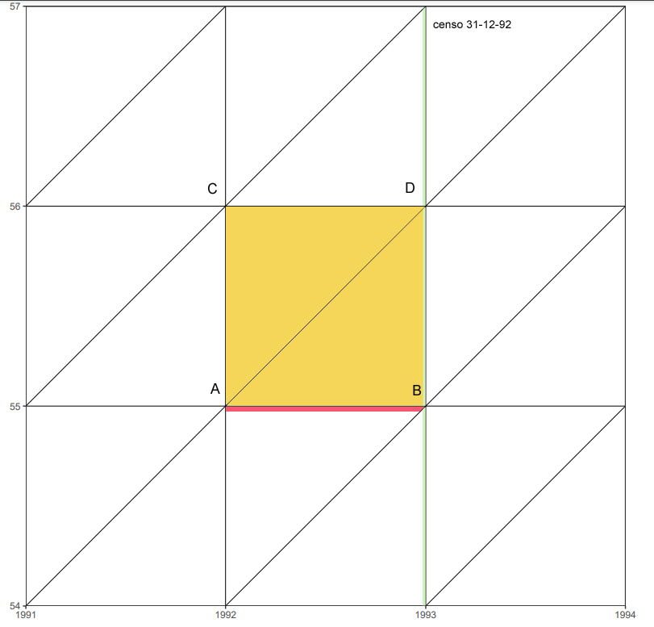

Para el año 1992

Calcular q55

sería : ABCD/AB  ABCD =200

AB=DB+ABCD= 200+100000=100200 luego q55=200/100200=0,001996